机化2201 黄钊伟 2022013106
实验六 单片机的扩展
（一）存储器的扩展
1.实验目的
（1）掌握并行存储器芯片引脚的功能及与单片机的连接方法；
（2）掌握对扩展存储器的编程方法。
2.实验设备
计算机、Keil μVision软件、Proteus软件。
3.实验内容
（1）数据存储器的扩展
给某89C51单片机扩展一片6264，并实现将内部RAM中存放的字符串“Welcome to Northwest A&F University!”和“Welcome to College of Mechanical and Electronic Engineering!”，分别存放到外部RAM 6264中从0单元和50H单元开始的地方。当传送结束时点亮连接于P1.0口的LED。

运行代码：
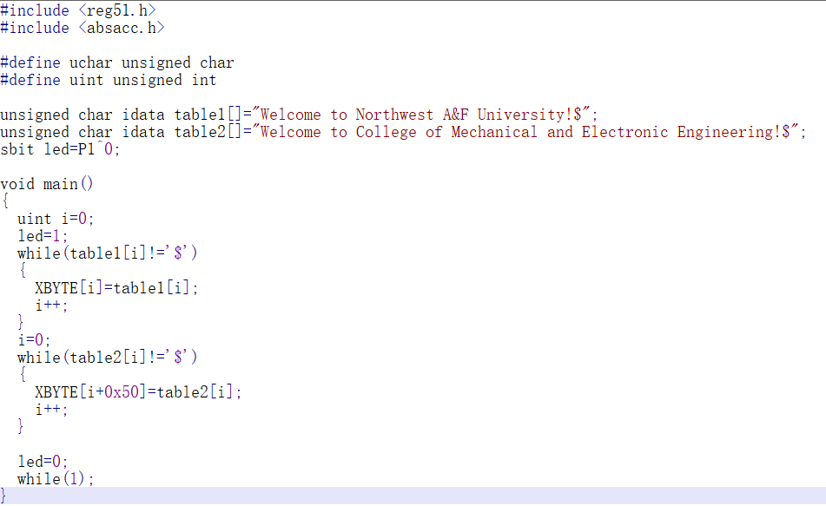
电路图：
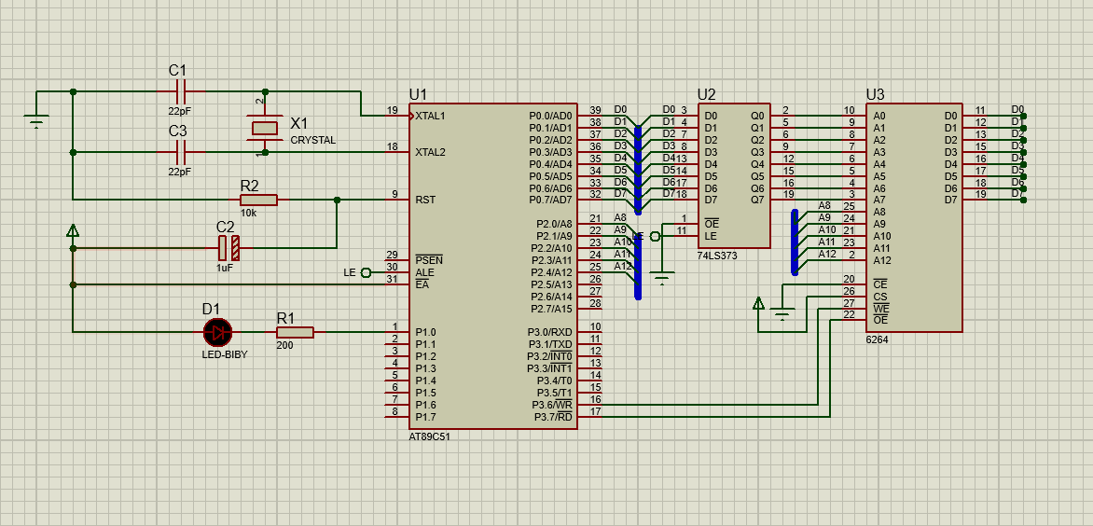
运行结果：
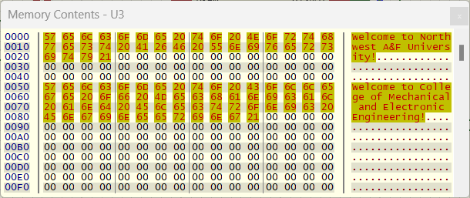
4.实验提示
（1）对于实验内容（2），在对6264扩展时一定保证扩展的6264从0单元开始。
（2）排阻在Proteus中的符号是RESPACK，RESPACK有7路（RESPACK-7）和8路（RESPACK-8）两种，对于任何一种，引脚1为公共端，接电源或地线。引脚1与其他引脚端有一个电阻。排阻的阻值根据需要选用。
5．观察与分析
（1）分析实验内容（2）中所扩展的6264的地址范围，指出6264的容量是多少kB？如果将6264换为62128，则连线将如何修改？
6264共有13根地址线，因此地址范围为0x2000—0x3FFF，容量为8kB，将6264换为62128后，共有14根地址线，因此需要额外接一根地址线。
（2）扩展程序存储器和数据存储器时所用的控制信号线有哪些？哪些是用于扩展程序存储器的，哪些又是用于扩展数据存储器的？
有PSEN、EA、RD、WR等，其中，PSEN和EA用于扩展程序存储器，RD与WR用于扩展数据存储器。
（3）执行汇编语言指令MOVC A, @A+DPTR时，哪个控制信号线有效（变为低电平）？执行MOVX A，@DPTR和MOVX @DPTR，A时又分别是哪些控制信号线有效？
执行汇编语言指令MOVC A, @A+DPTR时，PSEN信号线有效，执行MOVX A，@DPTR和MOVX @DPTR，A时分别是RD与WR有效。
（二）I/O口的扩展
1.实验目的
（1）学习数码管的动态接口方法及编程方法；
2.实验设备
计算机、Keil μVision软件、Proteus软件。
3.实验内容
采用C51或汇编语言编程，在Proteus下仿真完成以下任务。
（1）数码管的动态显示
利用8255A的A口作为数码管的段控口，B口作为数码管的位控口，编程使数码管显示12345678。假设f_{osc}＝11.0592MHz。
运行代码：
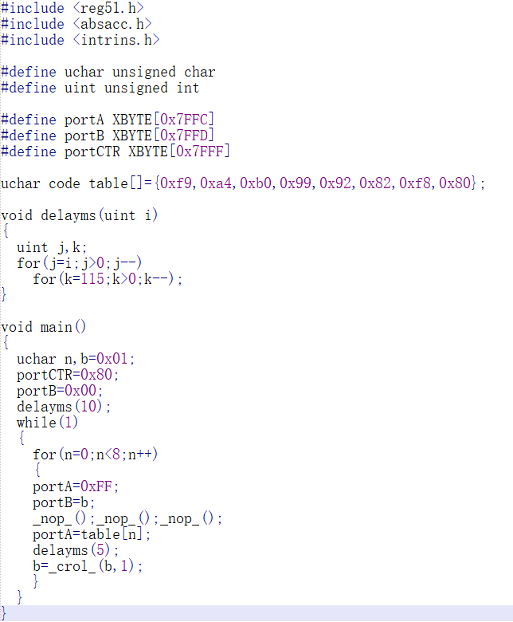
电路图：
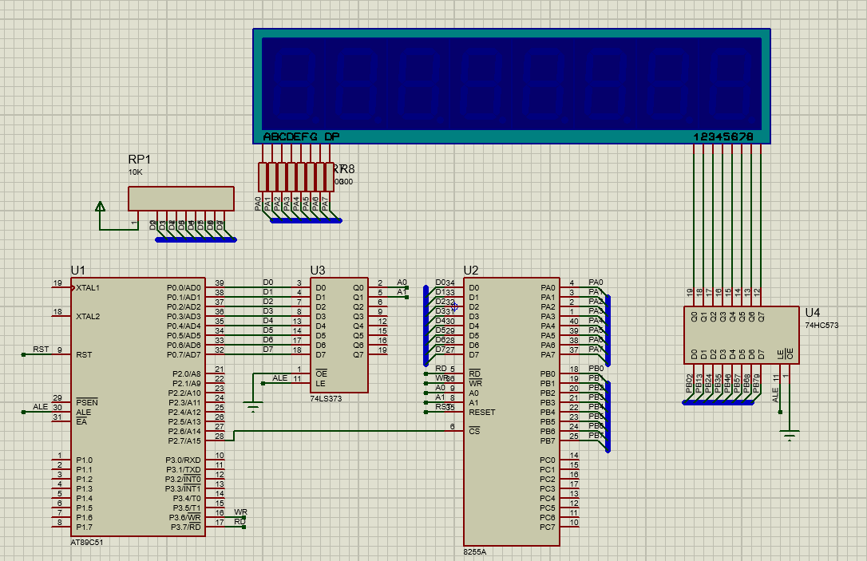
运行结果：
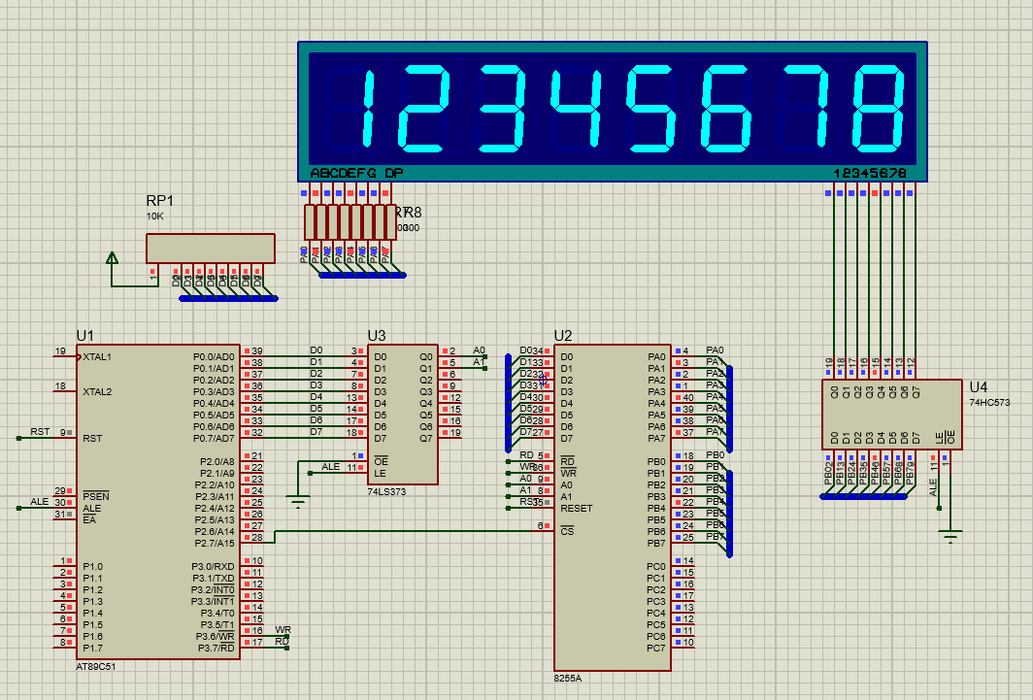
4.实验提示
（1）总线的画法：总线模式下绘制时，总线需要与器件引脚保持一定距离，以便于器件引脚与总线的“分支线”绘制。为了和一般导线区分，一般用斜线来表示分支线。为了便于绘制，需要把“线路自动路径”功能关掉，也可在打开“线路自动路径”功能的时候按Ctrl键进行45°绘制。一条分支线画好后，双击引脚端点，可实现自动画线，所画线与第一条分支线平行。
（2）分支线的快捷命名
画好分支线后，务必要将分支线命名。一种方法是：右键单击分支线，在选中线段的同时会出现一个对话框，选择Place wire label可在Label下输入线的名称。另外一种快捷的命名方法如下：首先选中该分支线，然后在“工具”（Tools）下的“属性分配工具”（Property Assignment Tool）下命名，如图所示。假设总线的名称为P0.0~P0.7，则在 String处输入NET=P0.#, “#”的含义是从0开始，增量为1。点击“ok”后可自动命名。
（4）即使程序没有问题，Proteus中仿真多位数码管时可能会出现乱码，达不到预期的显示效果，但是实际电路运行时可能没有问题。此时可以在Proteus下右击鼠标，修改数码管的激发时间试一试，看是否有效。数码管出现乱码或显示不正确是与Proteus软件本身有关。
（5）Proteus中的数码管有两种类型，一种是7段BCD数码管（如7SEG-BCD），其形状如图11所示。其输入值为4位的BCD码，显示为该BCD码对应的十进制数字。另外一种为普通的数码管，如7段共阳极数码管7SEG-COM-ANODE（图12），7段共阴极绿色数码管7SEG-COM-CAT-GRN等。
5．观察与分析
（1）分析静态显示和动态显示方式各自的优缺点，指出各自的适用场合。
①静态显示
优点：显示稳定、清晰：静态显示是指将数字信号直接送入数码管，通过控制每个数码管的开关状态来显示数字。并且简单直接，不需要复杂的动态刷新控制，编程相对简单。
缺点：占用IO口线多：每个数码管的选段必须接入一个8位的数据线来保持显示字形码，编程复杂度较高：由于需要控制每个数码管的显示，编程时需要处理更多的细节。
适用场合：适用于显示固定的信息，例如温度计、电压表等，这些场合下不需要频繁更新显示内容，因此静态显示可以提供稳定的读数。
②动态显示
优点：节省I/O口资源：动态显示将所有数码管的段选并联在一起，由位选控制，控制那个数码管有效。通用性和可扩展性较好。
缺点：动态显示需要通过快速地切换多个数码管的开关状态来实现，需要进行频繁的动态刷新控制。容易产生闪烁和干扰，由于是分时段依次送入数码管中，容易产生闪烁和干扰，显示效果不够稳定、清晰。
适用场合：适用于需要显示多位数字或需要频繁更新信息的场合，例如计时器、计数器等，通过快速刷新来实现多位数字的同时显示。

